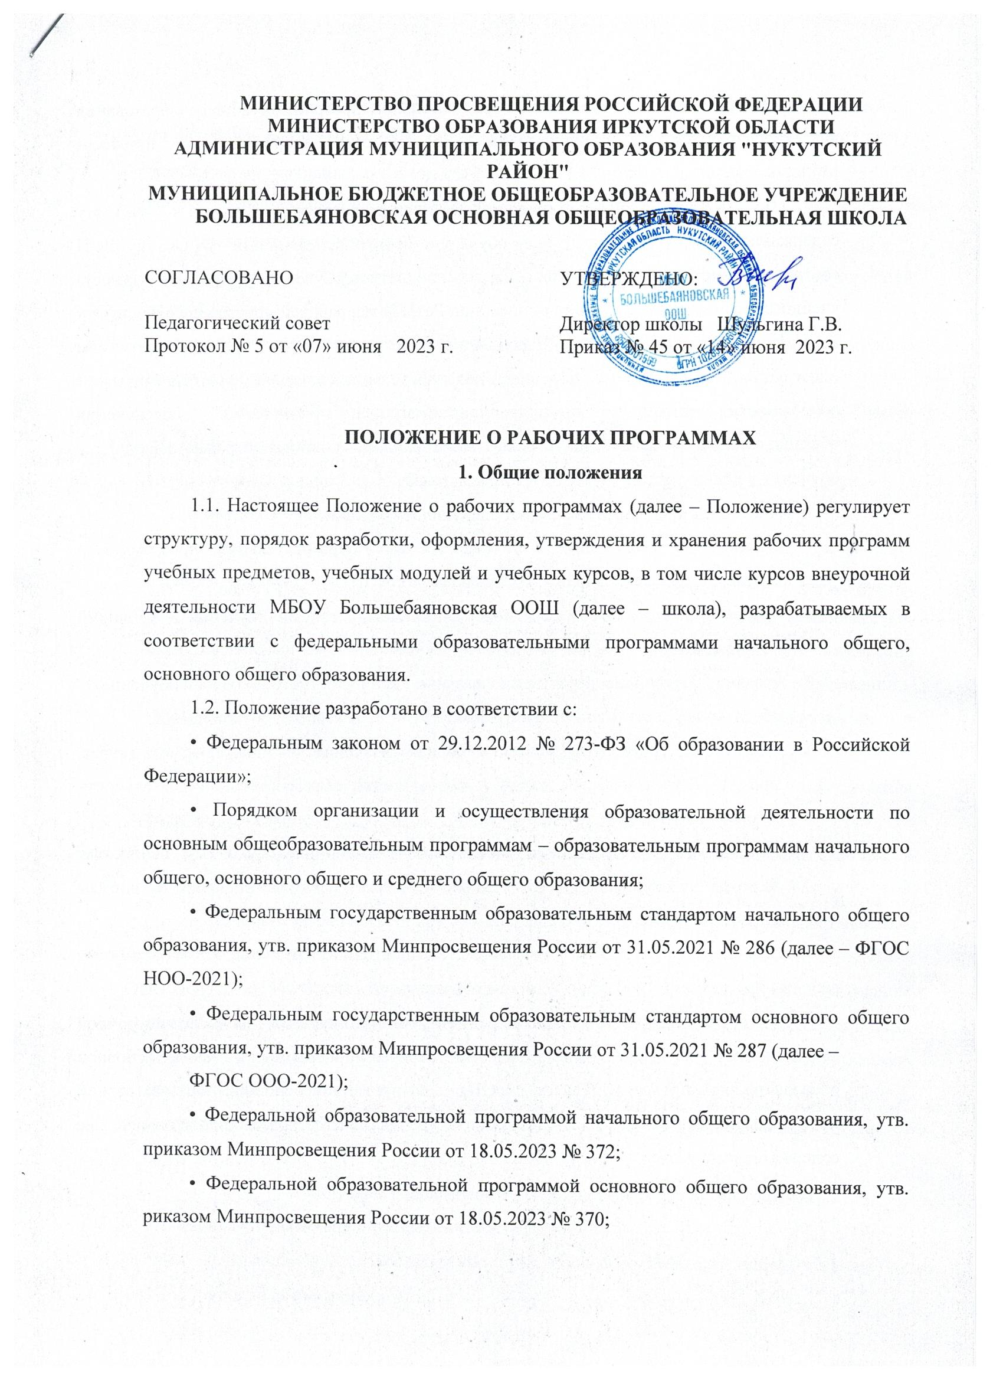
• Федеральной адаптированной образовательной программой общего образования для обучающихся с ограниченными возможностями здоровья, утв. приказом Минпросвещения России от 24.11.2022 № 1025.
1.3. Рабочая программа предназначена для реализации требований к минимуму содержания и уровню подготовки обучающегося, определенными ФГОС и ФОП соответствующего уровня образования по конкретному учебному предмету (курсу) учебного плана образовательной организации. Разработка рабочей программы относится к компетенции образовательной организации и осуществляется педагогическим работником или группой педагогических работников для определенных классов (групп) и учитывает возможности методического, информационного и технического обеспечения образовательной деятельности, уровень подготовки обучающихся, отражает специфику обучения в данном классе (классах, группах) школы.
1.4. Рабочая программа выполняет следующие функции:
- обеспечение реализации в полном объеме образовательной программы в соответствии с календарным учебным графиком;
- обеспечение преемственности содержания между годами обучения и уровнями образования;
- создание условий для реализации системно-деятельностного подхода к обучению;
- обеспечение достижений планируемых результатов каждым обучающимся;
- определение содержания, объема и порядка изучения учебного предмета (курса, модуля) с учетом целей, задач и особенностей образовательной деятельности школы и контингента обучающихся;
- приобщение обучающихся к российским традиционным духовным ценностям, включая культурные ценности своей этнической группы, правилам и нормам поведения в российском обществе.
1.5. Федеральные рабочие программы служат методической основой для разработки рабочих программ по учебным предметам обязательной части ООП НОО, ООП ООО.
1.6. Рабочая программа учебного предмета, учебного курса (в том числе внеурочной деятельности), учебного модуля (далее – рабочая программа) – часть основной образовательной программы (далее – ООП), адаптированной основной образовательной программы (далее – АООП) соответствующего уровня общего образования, входящая в ее содержательный раздел.

2. Структура рабочей программы
2.1. Структура рабочей программы определяется Положением с учетом требований ФГОС НОО, ФГОС НОО-2021, ФГОС ООО, ФГОС ООО-2021, ФОП НОО, ФОП ООО, локальных нормативных актов школы.
2.2. Обязательные компоненты рабочей программы:
• пояснительная записка
• содержание учебного предмета, учебного курса (в том числе внеурочной деятельности), учебного модуля;
• планируемые результаты освоения учебного предмета, учебного курса (в том числе внеурочной деятельности), учебного модуля;
• тематическое планирование с указанием количества академических часов, отводимых на освоение каждой темы учебного предмета, учебного курса (в том числе внеурочной деятельности), учебного модуля;
• поурочное планирование
• возможность использования по этой теме электронных (цифровых) образовательных ресурсов, являющихся учебно-методическими материалами, используемыми для обучения и воспитания различных групп пользователей, представленными в электронном (цифровом) виде и реализующими дидактические возможности ИКТ, содержание которых соответствует законодательству об образовании – указывается в тематическом планировании рабочих программ, разрабатываемых в соответствии с ФГОС НОО-2021 и ФГОС ООО-2021.
2.3. Рабочие программы учебных курсов внеурочной деятельности также должны содержать указание:
• на форму проведения занятий – для рабочих программ, разрабатываемых в соответствии с ФГОС НОО-2021 и ФГОС ООО-2021;
• на форму организации и виды деятельности – рабочих программ, разрабатываемых в соответствии с ФГОС НОО, ФГОС ООО.
2.4. В качестве электронных образовательных ресурсов допускается использование материалов, включенных в Федеральный перечень электронных образовательных ресурсов, допущенных к использованию при реализации имеющих государственную аккредитацию образовательных программ начального общего, основного общего, среднего общего образования, утвержденный приказом Минпросвещения России от 02.08.2022 № 653.
3. Порядок разработки и утверждения рабочей программы
3.1. Рабочая программа разрабатывается на основе:
- федерального государственного образовательного стандарта соответствующего уровня образования;
- федеральной основной образовательной программы соответствующего уровня образования в части конкретного учебного предмета/учебного курса (в том числе внеурочной деятельности)/учебного модуля;
- федеральной рабочей программы учебного предмета (курса, модуля).
3.2. Педагогический работник разрабатывает рабочую программу в соответствии с федеральной рабочей программой учебного предмета федеральной образовательной программы уровня образования. Содержание и планируемые результаты разработанной педагогическим работником рабочей программы должны быть не ниже соответствующих содержания и планируемых результатов федеральной рабочей программы учебного предмета (курса, модуля).
3.3. Педагогический работник не вправе для федеральных рабочих программ, подлежащих непосредственному применению и перечисленных в подпунктах 1.6 и 1.7 Положения:
- изменять определенные федеральной рабочей программой последовательность изучения учебного материала и количество часов на изучение учебного предмета;
- корректировать объем учебного времени, отводимого на изучение отдельных разделов и тем федеральной рабочей программы.
3.4. Педагогический работник вправе:
- расширять содержание учебного предмета для углубленного изучения;
- конкретизировать требования к планируемым результатам освоения рабочей программы;
- выбирать для реализации рабочей программы учебник, входящий в Федеральный перечень учебников, утвержденный приказом Минпросвещения от 21.09.2022 № 858;
- при отсутствии в перечне учебников использовать учебные пособия, которые выпускают организации из перечня, утвержденного приказом Минобрнауки от 09.06.2016 № 699;
- выбирать исходя из целей и задач рабочей программы методики и технологии обучения и воспитания;
подбирать и (или) разрабатывать оценочные средства
3.4. Рабочая программа разрабатывается педагогическим работником в соответствии с его компетенцией, обязательно использование электронного ресурса «Единое содержание образования. Конструктор рабочих программ».
3.6. Педагогический работник выбирает один из нижеследующих вариантов установления периода, на который разрабатывается рабочая программа:
• рабочая программа разрабатывается на период реализации ООП, АООП;
• рабочая программа разрабатывается на срок освоения дисциплины (предмета, модуля, курса) учебного плана или курса внеурочной деятельности.
3.3. Педагогический работник обязан представить рабочую программу на заседании методического объединения, соответствующим протоколом которого фиксируется факт одобрения/неодобрения рабочей программы.
3.7. Рабочая программа утверждается в составе содержательного раздела ООП, АООП соответствующего уровня общего образования приказом директора школы.

4. Оформление и хранение рабочей программы
4.1. Рабочая программа оформляется в электронном и бумажном варианте.
4.2. Текст рабочей программы форматируется в редакторе Word шрифтом Times New Roman, кегль 12, межстрочный интервал одинарный, выровненный по ширине, поля со всех сторон 1-3 см.
Центровка заголовков и абзацы в тексте выполняются при помощи средств Word. Листы формата А4. Таблицы встраиваются непосредственно в текст.
Рабочая программа должна иметь титульный лист с названием учебного предмета, курса или модуля, по которому ее разработали, и сроком освоения программы.
Страницы рабочей программы должны быть пронумерованы. Титульный лист не нумеруется.
4.3. Разработчик рабочей программы готовит в электронном виде аннотацию для сайта школы. В аннотации указываются:
- нормативная база;
- УМК;
- место предмета в УП;
- ___________________________
4.4. Аннотации к рабочим программам размещаются на школьном сайте в разделе «Сведения об образовательной организации» подразделе «Образование». К аннотации прикрепляется рабочая программа в виде электронных документов, подписанных электронной подписью.
4.5. Файл с рабочей программой хранится в папке «Рабочие программы» на локальном диске «Школа».

5. Порядок внесения изменений в рабочую программу
5.1. В случае необходимости корректировки рабочих программ директор школы издает приказ о внесении изменений в ООП соответствующего уровня общего образования в части корректировки содержания рабочих программ.
5.2. Корректировка рабочих программ проводится в сроки и в порядке, установленными в приказе директора школы о внесении изменений в ООП, АООП соответствующего уровня общего образования.

6. Реализация рабочей программы
6.1. Реализация рабочей программы является предметом контроля внутренней системы оценки качества.
6.2. Педагогические работники обязаны осуществлять свою деятельность на высоком профессиональном уровне, обеспечивать в полном объеме реализацию преподаваемого учебного предмета в соответствии с утвержденной рабочей программой.
6.3. Школа, наряду с педагогическими работниками, несет ответственность за реализацию рабочих программ в полном объеме в соответствии с ООП уровня образования.
6.5. При реализации рабочих программ не допускается:
- сокращение запланированной практической части (контрольные, практические, лабораторные работы и др.);
- сокращение объема времени на изучение учебного предмета (курса, модуля).
6.6. Запрещается при реализации рабочих программ использование методов и средств обучения и воспитания, образовательных технологий, наносящих вред физическому или психическому здоровью обучающихся.
7. Контроль за реализацией рабочих программ
7.1. Контроль реализации рабочих программ производится по окончании каждого учебного периода.
8. Заключительные положения
8.1. Настоящее Положение является локальным нормативным актом школы, принимается на Педагогическом совете и утверждается (либо вводится в действие) приказом директора общеобразовательной организации.
8.2. Все изменения и дополнения, вносимые в настоящее Положение, оформляются в письменной форме в соответствии действующим законодательством Российской Федерации.
8.3. Положение принимается на неопределенный срок. Изменения и дополнения к Положению принимаются в порядке, предусмотренном п.8.1. настоящего Положения.
8.4. После принятия Положения (или изменений и дополнений отдельных пунктов и разделов) в новой редакции предыдущая редакция автоматически утрачивает силу.

